Эквивалентное удельное сопротивление двухслойного грунта:

$$ρ_{экв}=\frac{ρ_{1}∙ρ_{2}∙L_{в}}{ρ_{1}∙\left(L_{в}-H+t_{г}\right)+ρ_{2}∙\left(H-t_{г}\right)}, Ом∙м$$

| Обозна-чение | Наименование | Ед.  изм. | Значе-  ние |
| --- | --- | --- | --- |
| *ρ*1 | удельное сопротивление верхнего слоя грунта | Ом·м | «ro1» |
| *ρ*2 | удельное сопротивление нижнего слоя грунта | Ом·м | «ro2» |
| *L*в | длина вертикального заземлителя | м | «L_v» |
| *H* | толщина верхнего слоя грунта | м | «H1» |
| *t*г | глубина заложения горизонтального заземлителя | м | «T» |

*ρ*экв = «ro» Ом·м

Сопротивление одного вертикального заземлителя

$$R_{в.о}=\frac{ρ_{расчв}}{2πL_{в}}\left(\ln{\frac{2L_{в}}{d}}+\frac{1}{2}\ln{\frac{4t_{в}+L_{в}}{4t_{в}-L_{в}}}\right), Ом$$

$$ρ_{расчв}={k_{1}∙ρ}_{экв}$$

| Обозна-чение | Наименование | Ед.  изм. | Значе-  ние |
| --- | --- | --- | --- |
| *d* | диаметр стержня | мм | «d_v» |
| *t*в | расстояние от поверхности земли до середины заземлителя | м | «t» |
| *k*1 | климатический коэффициент для вертикальных электродов | – | «k1» |

*R*во = «R_vo» Ом·м

Полное сопротивление вертикальных заземлителей

$$R_{в}=\frac{R_{в.о}}{K_{и.в.зм}∙n}, Ом$$

| Обозна-чение | Наименование | Ед.  изм. | Значе-  ние |
| --- | --- | --- | --- |
| *K*и.в.зм | коэффициент использования вертикальных электродов | – | «Ki_h» |
| *n* | количество вертикальных заземлителей | шт. | «n» |

*R*в = «R_v» Ом

Сопротивление горизонтального заземлителя

$$R_{г}=\frac{1}{K_{и.г.зм}}\frac{ρ_{расчг}}{2πL_{г}}\ln{\frac{2{L_{г}}^{2}}{b∙t_{г}}}, Ом$$

$$ρ_{расчг}={k_{2}∙ρ}_{экв}$$

| Обозна-чение | Наименование | Ед.  изм. | Значе-  ние |
| --- | --- | --- | --- |
| *L*г | длина горизонтального заземлителя | м | «L_h» |
| *b* | ширина стальной полосы | мм | «b_h» |
| *k*2 | климатический коэффициент для горизонтальных электродов | – | «k2» |
| *K*и.г.зм | коэффициент использования горизонтальных электродов | – | «Ki_h» |

*R*г = «R_h» Ом

Полное сопротивление заземлителей

$$R_{з}=\frac{R_{г}∙R_{н}}{R_{г}-R_{н}}, Ом$$

*R*з = «R_z» Ом

Результат расчёта: заземляющее устройство «result» нормативным требованиям.

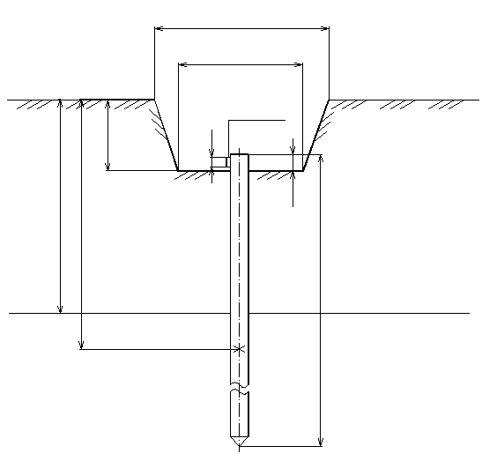

0,5 м

0,7 м

Полоса

«b_h» мм

«L_v» м

«H1» м

«t» м

«T» м

*ρ*1= «ro1» Ом·м

*ρ*2= «ro2» Ом·м

Рисунок 1. Установка одиночного заземлителя в двухслойном грунте.

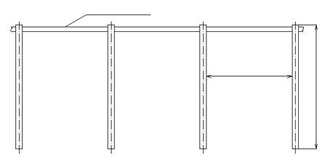

«L_v» м

«h» м

Полоса

Рисунок 2. Конструкция заземляющего устройства.